
ABR FERRAGENS
RUA CLETO CAMPELO, CENTRO, GRAVATÁ

AG RESERVA DO PAIVA
AL. DAS MANGABAS, S/N, RESERVA DO PAIVA, CABO DE SANTO AGOSTINHO

ASSAÍ – CAMARAGIBE (119)
AV. DOUTOR BELMINO CORREIA, 681, CAMARAGIBE

ASSAÍ – CARUARU (163)
AV. JOAO DE BARROS, S/N, PETROPOLIS, CARUARU

ASSAÍ – CARUARU (46)
AV. CLETO CAMPELO, 9, CARUARU

ASSAÍ – GARANHUNS (91)
AV. PREFEITO LUIZ SOUTO DOURADO, 1102, GARANHUNS

ASSAÍ – JABOATÃO (44)
AV. GENERAL BARRETO DE MENEZES, 434, JABOATÃO DOS GUARARAPES

ASSAÍ – PAULISTA (109)
RODOVIA BR 101 - NORTE, 5800, PAULISTA

ASSAÍ – SERRA TALHADA (138)
AV. WALDEMAR IGNACIO OLIVEIRA, S/N, BOM JESUS, SERRA TALHADA

ATACADÃO
RODOVIA PE-15, S/N - CENTRO - PAULISTA

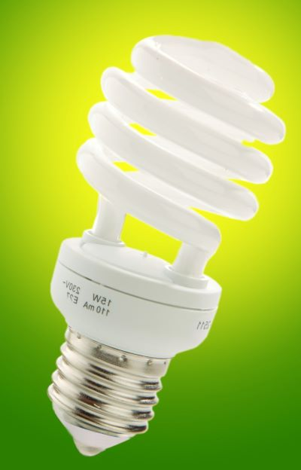
ATACADÃO
AV. RECIFE, 5005 - AREAIS - RECIFE

ATACADÃO 150 IGARASSU
AV. BARAO DE VERA CRUZ S/N, CRUZ REBOUÇAS, IGARASSU

ATACADÃO 152 CAMARAGIBE
AV. DOUTOR BELMIRO CORREIA, 4817, ALBERTO MAIA, CAMARAGIBE
ATACADÃO 228 RECIFE BOA VIAGEM
RUA FRANCISCO CORREIA DE MORAIS, 100, IMBIRIBEIRA, RECIFE

ATACADÃO 240 – SERRA TALHADA
AV. JOAO GOMES DE LUCENA, 5075 - KM 407 BR 232, JOSE ALVES DE CARVALHO NUNES, SERRA TALHADA

ATACADÃO 243 – CARUARU PÓLO
RODOVIA BR 104 KM 62, S/N - LOTE 1 L GLEBA 1L, NOVA CARUARU, CARUARU

ATACADÃO 244 PETROLINA
AV. DR ULISSES GUIMARAES, JD. AMAZONAS, PETROLINA

ATACADÃO 264 PAULISTA
ROD. PE 15, SN - CENTRO - PAULISTA

ATACADÃO 293 RECIFE AVENIDA
AV. RECIFE, 5005 - AREIAS - RECIFE

ATACADÃO 47 RECIFE
RUA PROFESSOR JOAQUIM CAVALCANTI, 721, IPUTINGA, RECIFE

ATACADÃO 50 OLINDA
AV. PAN NORDESTINA, 778, GUADALUPE / VARADOURO, OLINDA

ATACADÃO 55 JABOATAO
AV. BARRETO DE MENEZES, 958, PRAZERES, JABOATÃO DOS GUARARAPES

ATACADÃO 56 CARUARU
AV. JOAO DE BARROS, 101, VASSOURAL / PETROPOLIS, CARUARU

BIG BOMPREÇO BOA VIAGEM
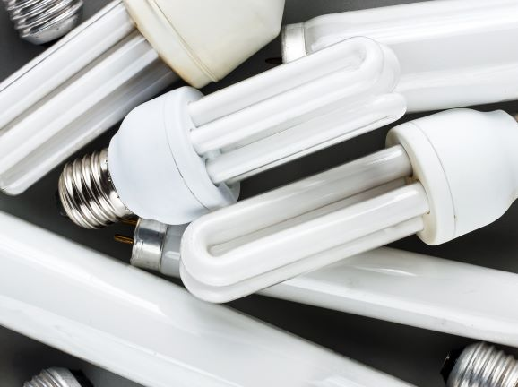
RUA PADRE CARAPUCEIRO, 800, BOA VIAGEM, RECIFE

BIG BOMPREÇO CASA FORTE
PRAÇA JORNALISTA FRANCISCO PESSOA DE QUEIROZ, 23, SANTANA, RECIFE

BIG BOMPREÇO CAXANGA
AV. CAXANGÁ, 3942, IPUTINGA, RECIFE

CARREFOUR – RDM – CRFO RECIFE DOMINGOS FERREIRA
RUA FRANCISCO CUNHA, 919 - BOA VIAGEM - RECIFE

CARREFOUR – RDM – RECIFE DOM. FERREIRA
R. FRANCISCO CUNHA, 919 - BOA VIAGEM - RECIFE

CARREFOUR REC RECIFE
RUA JOSÉ BONIFÁCIO, 1315, TORRE, RECIFE

DIMENSIONAL CENTELHA
ROD. BR 101 SUL KM 80, S/N - GALPÃO D/E - PRAZERES - JABOATÃO DOS GUARARAPES

DIMENSIONAL CENTELHA – JABOATÃO
ROD. BR 101 SUL, KM 80, S/N - GALPÃO D, E - PRAZERES - JABOATÃO DOS GUARARAPES

ELETROSUL
AV. COMENDADOR JOSÉ PEREIRA, 222, MARACUJÁ, ESCADA

EXTRA CANDEIAS

RUA ANIBAL RIBEIRO VAREJÃO, S/N, CANDEIAS, JABOATÃO DOS GUARARAPES

FERREIRA COSTA – GARANHUNS
AV. SANTO ANTÔNIO, 515 A 525, SANTO ANTONIO, GARANHUNS

FERREIRA COSTA – IMBIRIBEIRA
AV. MARECHAL MASCARENHAS DE MORAES, 2629/2967, IMBIRIBEIRA, RECIFE

FERREIRA COSTA – TAMARINEIRA
RUA CÔNEGO BARATA, 275, TAMARINEIRA, RECIFE

NORTEL – JABOATÃO
RUA REPÚBLICA ESLOVACA, 443 - MURIBECA - JABOATÃO DOS GUARARAPES


SG MATERIAIS
AV.INACIO MONTEIRO, 767 - CORDEIRO - RECIFE

SHOPPING CENTER TACARUNA
AV. GOVERNADOR AGAMENON MAGALHÃES, SANTO AMARO, RECIFE

TUPAN CONSTRUÇÕES (AFOGADOS)
RUA PADRE TEOFILO TWORZ, 120, AFOGADOS, RECIFE

TUPAN CONSTRUÇÕES (CARUARU 01)
AV. DOS ESTADOS, 1095, NOVA CARUARU, CARUARU

TUPAN CONSTRUÇÕES (CARUARU 02)
RUA 13 DE MAIO, 90, N. S. DAS DORES, CARUARU

TUPAN CONSTRUÇÕES (OLINDA)
AV. DOUTOR JOAQUIM NABUCO, 2526, BULTRINS 1, OLINDA

TUPAN CONSTRUÇÕES (RECIFE)
AV. MARECHAL MASCARENHAS DE MORAIS, 3963, IMBIRIBEIRA, RECIFE

TUPAN CONSTRUÇÕES (SERRA TALHADA 01)
RUA ENOCK IGNACIO DE OLIVEIRA, 375, N. S. PENHA, SERRA TALHADA

TUPAN CONSTRUÇÕES (SERRA TALHADA 02)
RUA ANTONIO ALVES DA SILVEIRA, 301, CENTRO, SERRA TALHADA

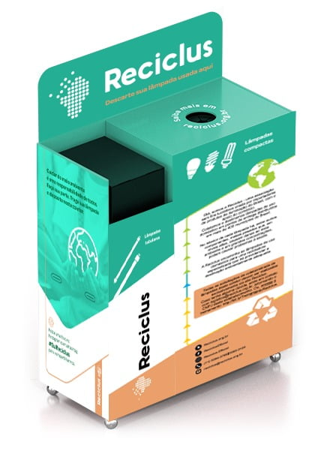
A Reciclus surgiu a partir da assinatura da Lei PNRS (Política Nacional de Resíduos Sólidos) e de um Acordo Setorial para implementação do Sistema de Logística Reversa de Lâmpadas que contém mercúrio em sua composição. O objetivo principal é melhorar a prática de hábitos de consumo sustentável, promover o aumento da reciclagem e economia circular. A associação é responsável por viabilizar a Logística Reversa das lâmpadas que contém mercúrio em sua composição, e disponibiliza Pontos de Entrega em estabelecimentos comerciais em todo Brasil e em quantidades e municípios determinados, para que consumidores domésticos possam descartar suas lâmpadas.

A logística reversa é caracterizada por um conjunto de ações, procedimentos e meios destinados a viabilizar a coleta e a restituição dos resíduos sólidos ao setor empresarial, para reaproveitamento, em seu ciclo ou em outros ciclos produtivos, ou outra destinação final ambientalmente adequada.

Fonte: https://reciclus.org.br/pontos-de-entrega-lista-completa/?wpv-w2dc- tag=pe&wpv_aux_current_post_id=7420&wpv_aux_parent_post_id=7420&wpv_view_count=8540
https://reciclus.org.br/educacao-ambiental/ - Data de Acesso:22jun2021

